RECOMP MASTER PRO
TERMINAL v4.0
Sistema de predicción de Grasa Corporal mediante Machine Learning
DOCUMENTO ENTREGABLE TECNICO PROYECTÓ TALENTO TECH
JUAN PABLO SÁNCHEZ REY
GITHUB: https://github.com/JuanPabloSR/RecompApp

Proyecto de Aprendizaje Automático Aplicado
Dataset: grasa_corporal_es.csv | 252 registros

//TABLA DE CONTENIDOS

Contenido
//TABLA DE CONTENIDOS 2
1. INTRODUCCION 2
1.1 Motivacion 2
1.2 Alcance del Proyecto 2
2. TECNOLOGIAS UTILIZADAS 3
2.1 Lenguaje y Entorno 3
2.2 Interfaz de Usuario 3
2.3 Machine Learning y Datos 3
2.4 Visualizacion 3
2.5 Persistencia y Utilidades 4
3. DATASET 5
3.1 Descripcion General 5
3.2 Variables del Dataset 5
3.3 Predictores Seleccionados para los Modelos 6
3.4 Limpieza Aplicada 6
4. DESCRIPCION DE LA APLICACION 7
4.1 Pestana [DATOS] 7
4.2 Pestana [GESTION] 7
4.3 Pestana [GRAFICOS] 7
4.4 Pestana [ML ENGINE] 8
5. MODELOS DE MACHINE LEARNING 9
5.1 Regresion Logistica (Clasificacion) 9
5.2 SVM — Support Vector Machine (Regresion) 10
5.3 Arbol de Decision (Regresion) 10
5.4 Random Forest (Regresion) 11
5.5 KNN — K-Nearest Neighbors (Regresion) 12
6. COMPARACION DE MODELOS 14
6.1 Analisis Comparativo 14
7. PRUEBAS REALIZADAS 15
7.1 Pruebas de Carga de Datos 15
7.2 Pruebas de Limpieza 15
7.3 Pruebas de Modelos ML 15
7.4 Pruebas de Inferencia Manual 16
7.5 Pruebas de CRUD y Graficos 16
8. ESTRUCTURA DEL CODIGO 17
9. INSTRUCCIONES DE EJECUCION 18
9.1 Requisitos del Sistema 18
9.2 Instalacion de Dependencias 18
9.3 Ejecucion 18
9.4 Flujo de Uso Tipico 18
10. CONCLUSIONES 19
10.1 Trabajo Futuro 19

1. INTRODUCCION

El presente documento describe el desarrollo, implementación y resultados del proyecto Recomp Master Pro, una aplicación de escritorio que integra múltiples algoritmos de machine learning para estimar el porcentaje de grasa corporal de personas adultas masculinas a partir de medidas antropométricas.

La herramienta fue diseñada con una interfaz inspirada en la estética terminal de los videojuegos Fallout, ofreciendo una experiencia visual diferenciadora sin sacrificar funcionalidad. El sistema permite cargar datasets, limpiar datos, visualizar variables, entrenar modelos y realizar predicciones manuales en tiempo real.

1.1 Motivación
La estimación del porcentaje de grasa corporal es un indicador clave en el seguimiento de la composición corporal. Los métodos directos como la hidro densitometría son costosos y poco accesibles; una herramienta que use medidas de cinta métrica como predictores ofrece una alternativa practica y de bajo costo.

1.2 Alcance del Proyecto
- Carga y exploración de datasets CSV, Excel y SQLite.
- Limpieza automática de datos: detección de nulos, outliers por IQR y normalización.
- Entrenamiento de 6 modelos de ML clasificatorios y regresivos.
- visualización de graficas especificas por tipo de modelo.
- Inferencia manual: predicción en tiempo real con valores ingresados por el usuario.
- Consola de log integrada con historial de operaciones.
- Interfaz de gestión CRUD sobre los registros del dataset.

ℹ El alcance NO incluye integración con bases de datos externas, exportación de modelos entrenados ni despliegue web. La app opera exclusivamente en entorno de escritorio local.

2. TECNOLOGIAS UTILIZADAS

El stack tecnológico fue seleccionado priorizando ecosistemas consolidados de ciencia de datos en Python, evitando dependencias innecesarias:

2.1 Lenguaje y Entorno
Tecnología | Versión | Propósito
Python | 3.10+ | Lenguaje principal del proyecto
pip / venv | — | Gestión de paquetes y entorno virtual

2.2 Interfaz de Usuario
Librería | Versión | Propósito
CustomTkinter | 5.x | Widgets modernos con soporte de temas oscuros
Tkinter (stdlib) | Built-in | Base de ventanas y componentes nativos
ttk.Treeview | Built-in | Tabla de datos con scroll y ordenamiento

2.3 Machine Learning y Datos
Librería | Versión | Propósito
scikit-learn | 1.4+ | Modelos ML, métricas, escalado y validación cruzada
pandas | 2.x | Manipulación y análisis de DataFrames
numpy | 1.26+ | Operaciones numéricas vectorizadas
scipy | 1.x | Distribución normal para graficas SVM

2.4 Visualización
Librería | Versión | Propósito
Matplotlib | 3.8+ | Generación de graficas integradas en la UI
FigureCanvasTkAgg | — | Puente entre Matplotlib y Tkinter

2.5 Persistencia y Utilidades
Liberia | Versión | Propósito
SQLite3 (stdlib) | Built-in | Lectura de bases de datos locales
python-dotenv | 1.x | Carga de variables de entorno desde .env
logging (stdlib) | Built-in | Registro de eventos y errores en consola

3. DATASET

3.1 Descripción General
El dataset utilizado es grasa_corporal_es.csv, una versión en español del clásico conjunto de datos de Penrose, Nelson y Fisher (1985). Contiene medidas antropométricas y de composición corporal de 252 hombres adultos.

Atributo | Valor
Nombre del archivo | grasa_corporal_es.csv
N de registros | 252 filas
N de variables | 15 columnas
Valores nulos | 0 (dataset limpio)
Variable objetivo (Y) | Grasa_Corporal_Pct
Rango Y | 0.0 % — 47.5 %
Media Y | 19.15 %

3.2 Variables del Dataset
Variable | Tipo | Media | Min | Max | Correlación con Y
Densidad | Flotante | 1.0607 | 1.0000 | 1.1089 | -0.988 (alta inversa)
Grasa_Corporal_Pct | Flotante | 19.15 | 0.00 | 47.50 | — (objetivo)
Edad | Entero | 44.88 | 22 | 81 | 0.291
Peso_kg | Flotante | 81.16 | 53.75 | 164.72 | 0.612
Altura_cm | Flotante | 178.18 | 74.93 | 197.48 | -0.089
Cuello_cm | Flotante | 37.99 | 31.10 | 51.20 | 0.491
Pecho_cm | Flotante | 100.82 | 79.30 | 136.20 | 0.703
Abdomen_cm | Flotante | 92.56 | 69.40 | 148.10 | 0.813 (la más alta)
Cadera_cm | Flotante | 99.90 | 85.00 | 147.70 | 0.625
Muslo_cm | Flotante | 59.41 | 47.20 | 87.30 | 0.560
Rodilla_cm | Flotante | 38.59 | 33.00 | 49.10 | 0.509
Tobillo_cm | Flotante | 23.10 | 19.10 | 33.90 | 0.266
Biceps_cm | Flotante | 32.27 | 24.80 | 45.00 | 0.493
Antebrazo_cm | Flotante | 28.66 | 21.00 | 34.90 | 0.361
Muñeca_cm | Flotante | 18.23 | 15.80 | 21.40 | 0.347

3.3 Predictores Seleccionados para los Modelos
Tras analizar las correlaciones con la variable objetivo, se seleccionaron 3 predictores principales por su alto poder explicativo y disponibilidad como medidas de cinta:

- Abdomen_cm — Correlación 0.813 con Grasa_Corporal_Pct (predictor dominante)
- Pecho_cm — Correlación 0.703
- Cadera_cm — Correlación 0.625

ℹ La variable Densidad tiene correlación -0.988 pero fue excluida de los predictores porque es el cálculo inverso del porcentaje de grasa (no sería una predicción real). Altura_cm fue excluida por su baja correlación (-0.089).

3.4 Limpieza Aplicada
- Eliminación de outliers por método IQR con factor k = 1.5 sobre cada columna.
- Se eliminaron 5 filas con valores extremos, quedando 247/252 registros válidos.
- No se detectaron valores nulos en el dataset original.
- Se aplico StandardScaler en los modelos que lo requieren (SVM, KNN, Regresión Logística).
- Para la Regresión Logística se binarizo Y con umbral de 25 %: >25% = Alto (1), <=25% = Normal (0).
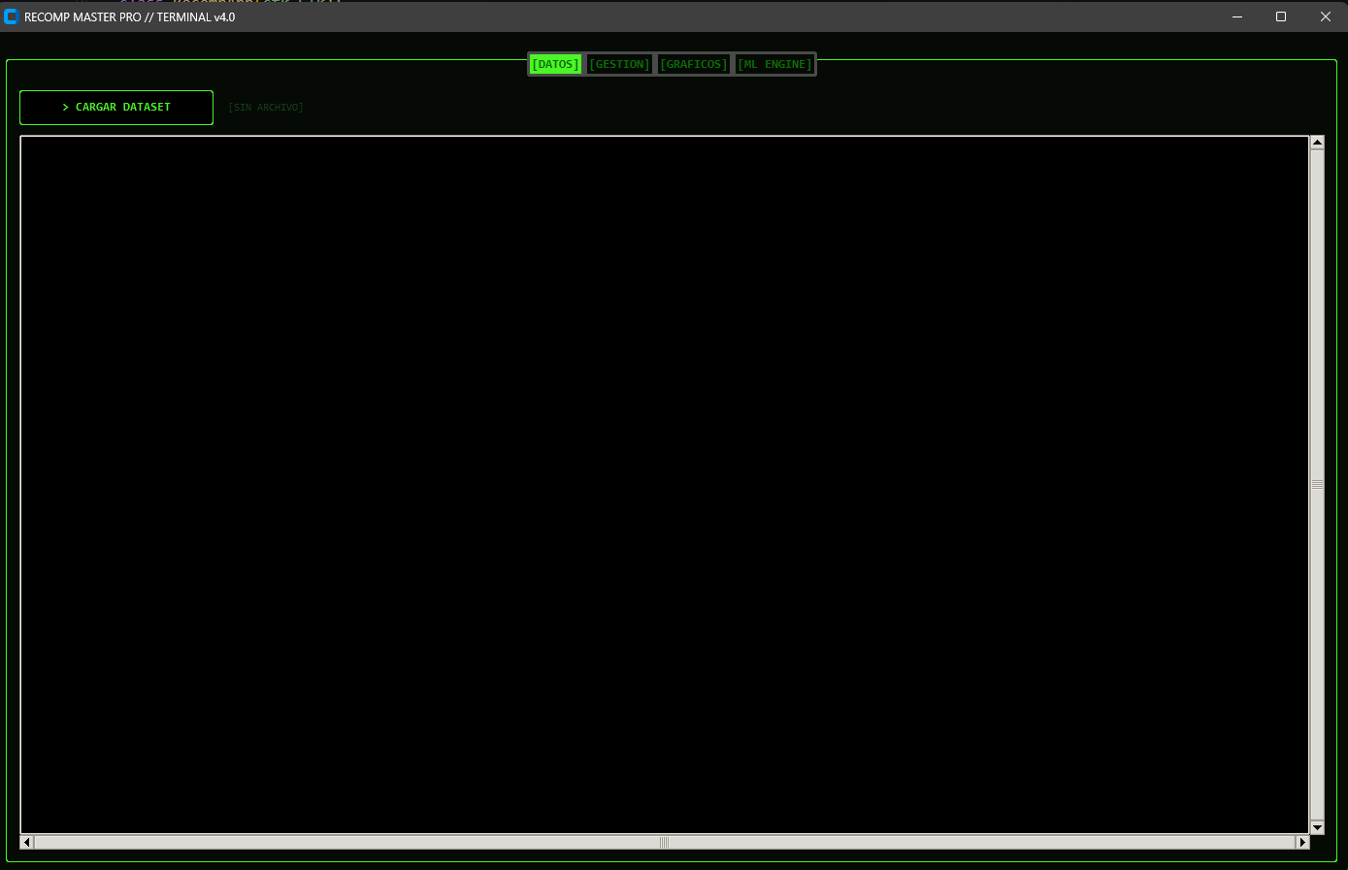

4. DESCRIPCION DE LA APLICACION

Recomp Máster Pro es una aplicación de escritorio desarrollada en Python con interfaz gráfica CustomTkinter. Utiliza un diseño de 4 pestanas funcionales y una estética de terminal verde-fosforescente inspirada en el universo Fallout.

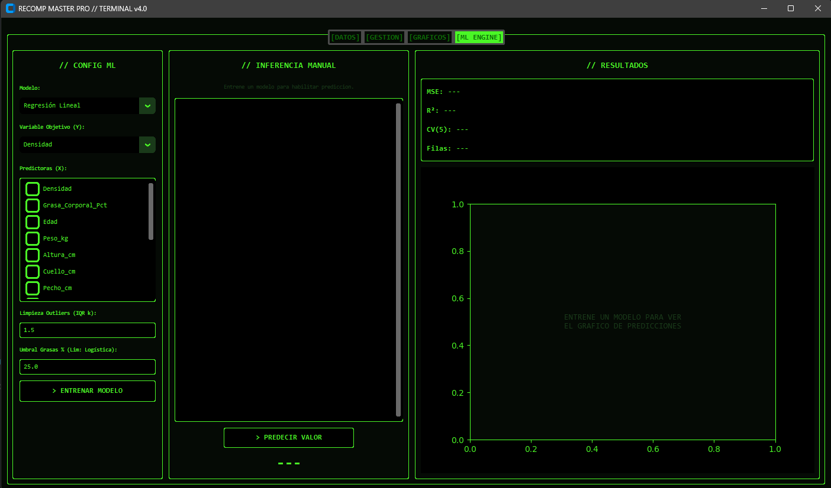

4.1 Pestaña [DATOS]
Panel de carga y exploración del dataset. Permite importar archivos CSV, Excel (.xlsx/.xls) y bases de datos SQLite. Muestra los datos en una tabla Treeview con scroll horizontal y vertical, soporte para ordenamiento por columna haciendo clic en el encabezado, y visualización de hasta 100 filas. El encabezado indica el nombre del archivo cargado, el número de filas y columnas.

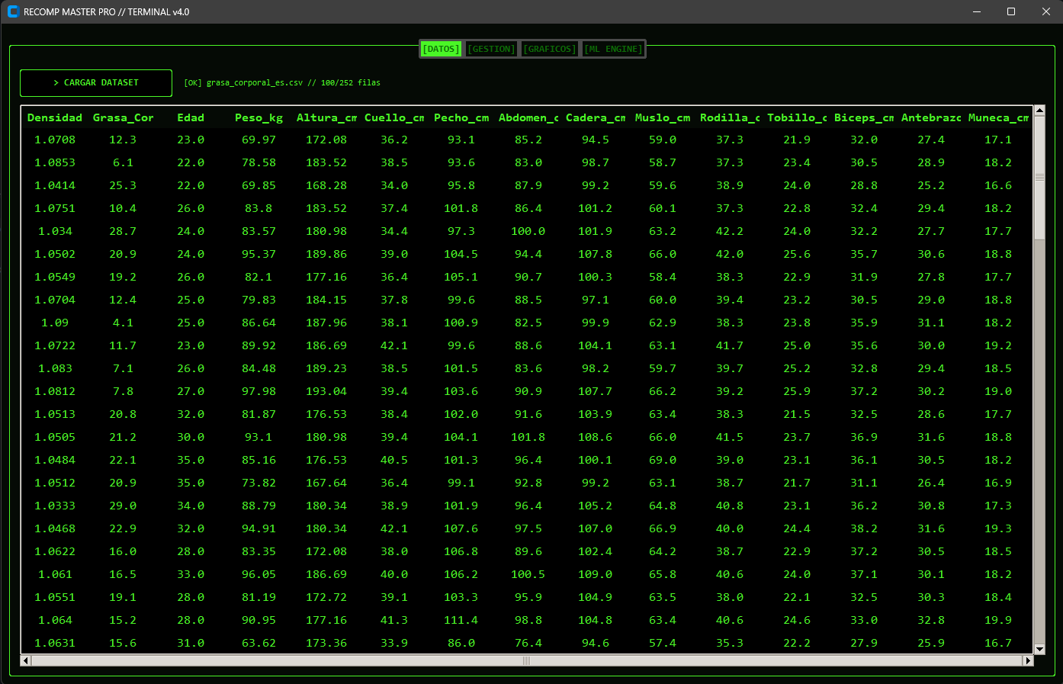

4.2 Pestaña [GESTION]
Panel dividido en dos columnas. La columna izquierda ofrece herramientas de limpieza de datos: detección de valores nulos (con reporte por columna), relleno de nulos con la mediana, eliminación de duplicados y normalización de columnas numéricas (Min-Max). La columna derecha implementa operaciones CRUD: insertar nueva fila, modificar fila seleccionada y eliminar fila(s) seleccionada(s). Incluye una consola de log que registra cada operación con marca de tiempo.

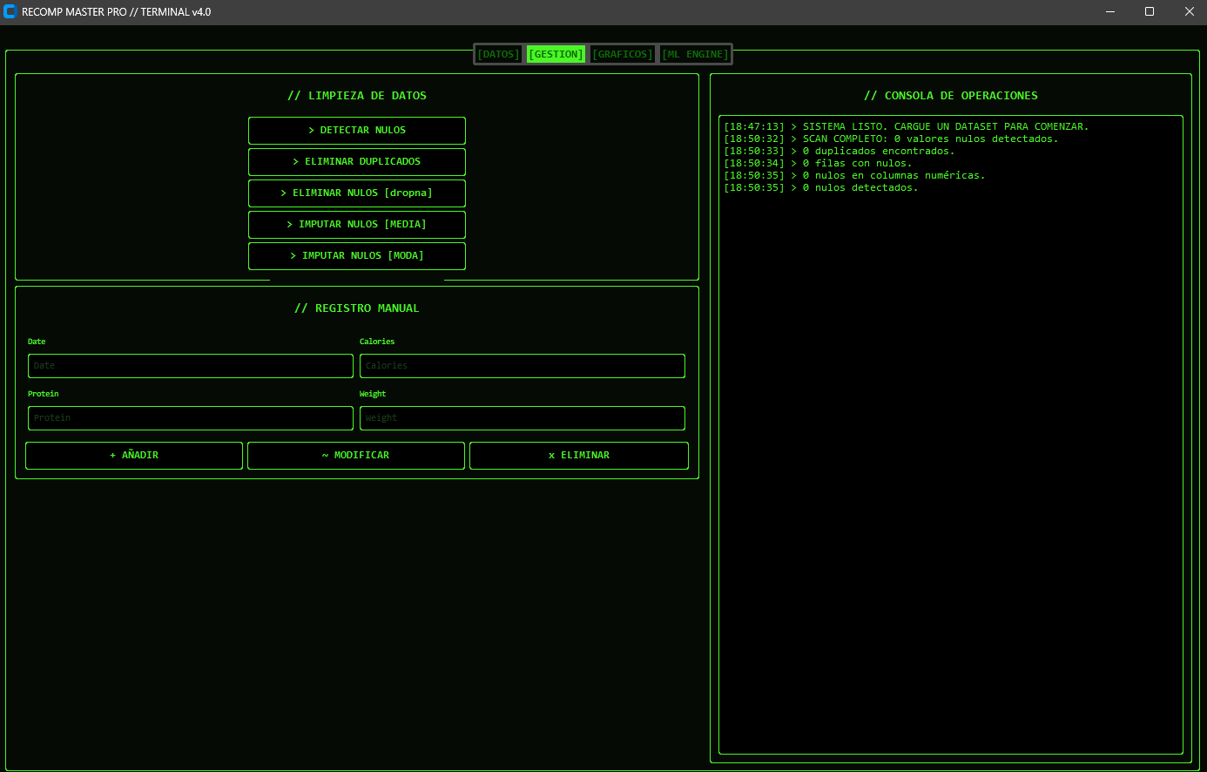

4.3 Pestaña [GRAFICOS]
Panel de visualización exploratoria. El usuario selecciona dos variables del dataset (X e Y) y el tipo de gráfica: Dispersión (Scatter), Barras (Bar), Pastel (Pie) o Línea (Line). La grafica se renderiza en tiempo real en el panel derecho con el tema visual Fallout (fondo negro, trazos verdes fosforescente).

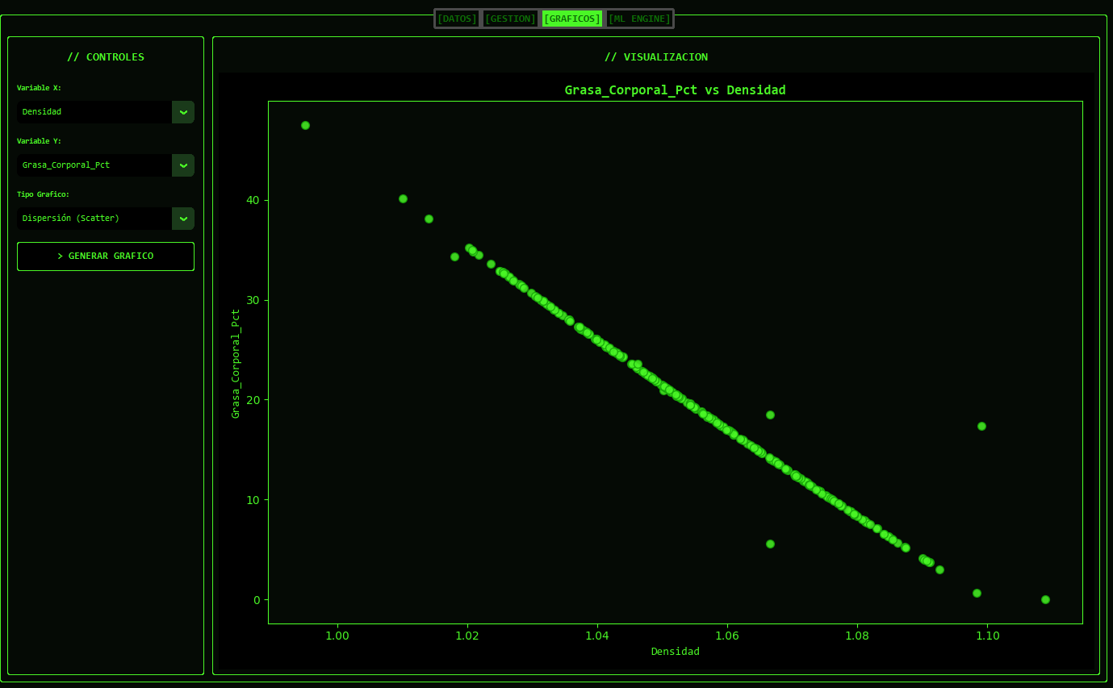

4.4 Pestaña [ML ENGINE]
Panel principal de machine learning dividido en tres secciones:

- CONFIG ML (izquierda): selección del modelo, variable objetivo (Y), variables predictoras (X) mediante checkboxes, configuración del factor IQR y del umbral de clasificación para Regresión Logística. Botón entrenar modelo.
- INFERENCIA MANUAL (centro): campos de entrada generados dinámicamente según las variables seleccionadas. Botón predecir valor que devuelve la predicción del modelo entrenado en tiempo real.
- RESULTADOS (derecha): métricas del modelo (MSE / R² / CV o Accuracy / Precision / Recall según el tipo) y grafica especifica por modelo.

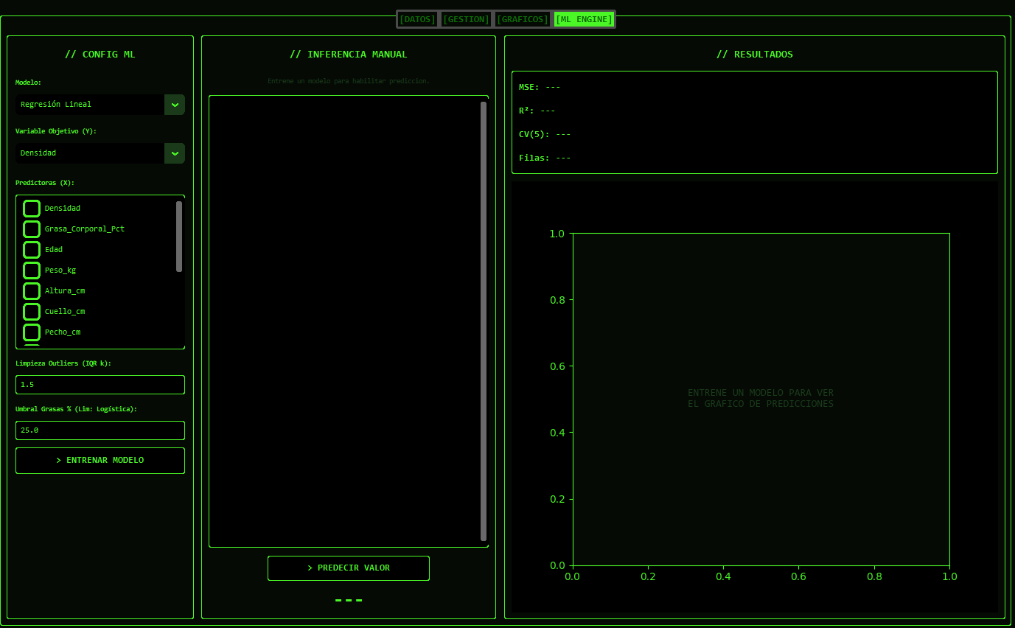

5. MODELOS DE MACHINE LEARNING

Se implementaron 5 modelos diferenciados (más Regresión Lineal como base). Cada uno genera graficas especificas adaptadas a su naturaleza algorítmica. Todos los modelos usan una partición 80/20 train/test con random_state=42.

5.1 Regresión Logística (Clasificación)
Modelo de clasificación binaria. El porcentaje de grasa es binarizado con umbral configurable (default 25 %): clase 0 = Normal, clase 1 = Alto. Se aplica StandardScaler antes del entrenamiento. Distribución de clases en el dataset: 186 Normal (73.8 %) / 66 Alto (26.2 %).

Métricas obtenidas
Métrica | Valor | Descripción
Accuracy | 0.9200 | El 92% de las predicciones son correctas
Precision | 0.9091 | De los marcados como Alto, el 91% realmente lo son
Recall | 0.7692 | Se detecta el 77% de los casos realmente Altos
Filas utilizadas | 247 / 252 | Tras limpieza IQR k=1.5

Matriz de Confusión
 | Pred: Normal (0) | Pred: Alto (1)
Real: Normal (0) | 36 (TN) | 1 (FP)
Real: Alto (1) | 3 (FN) | 10 (TP)

Interpretación: el modelo comete 1 falso positivo (persona normal clasificada como alto riesgo) y 3 falsos negativos (personas de alto riesgo no detectadas). El bajo número de FN es deseable en contextos de salud.

Grafica asociada: Matriz de Confusión visual
ℹ Insertar captura de la gráfica de la Matriz de Confusión del modelo Regresión Logística. Cuatro celdas coloreadas (TN/TP en verde, FP/FN en rojo) con los valores numéricos grandes centrados.

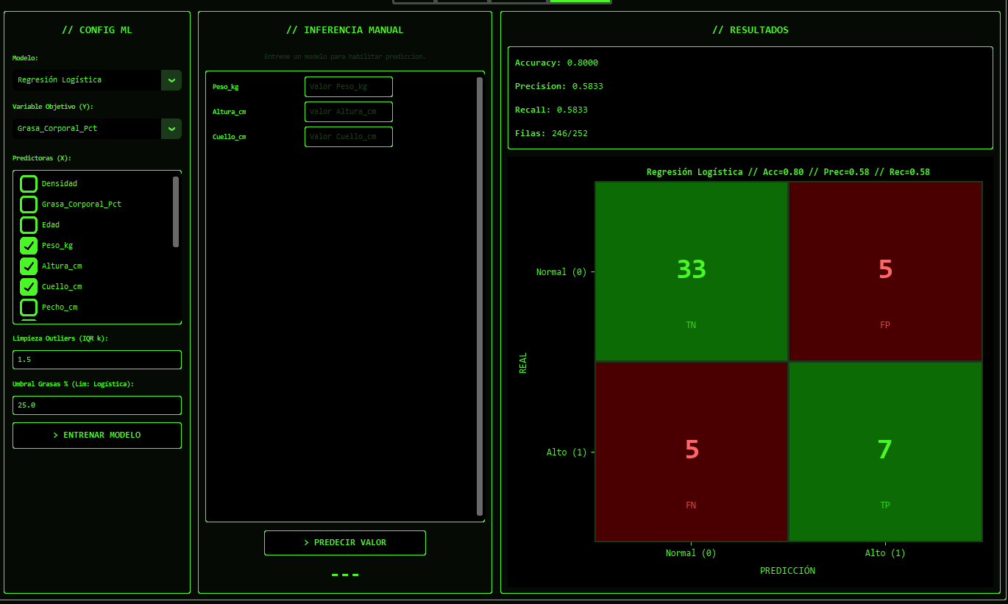

5.2 SVM — Support Vector Machine (Regresion)
Modelo de regresión basado en margen de soporte (SVR). Opera en un espacio de alta dimensionalidad para encontrar el hiperplano optimo de regresión. Requiere escalado previo (StandardScaler). El kernel por defecto es RBF.

Métricas obtenidas
Métrica | Valor | Descripción
MSE | 24.4452 | Error cuadrático medio en el conjunto de test
R² | 0.6103 | El modelo explica el 61% de la varianza
CV(5) | 0.5061 (±0.083) | R² promedio en validación cruzada 5-fold
Filas utilizadas | 247 / 252
Media de residuos | -0.849 | Cercana a 0: sin sesgo sistemático relevante
Std de residuos | 4.871 | Dispersión típica del error de predicción

Graficas asociadas
Panel izquierdo — Distribucion de Residuos: histograma del error (Real - Predicho) con curva de distribución normal superpuesta. Permite evaluar si los errores siguen una distribución gaussiana (ideal para SVR).
Panel derecho — Real vs Predicho: diagrama de dispersión con línea ideal y banda ±1σ.
ℹ Insertar captura mostrando el Histograma de Residuos (con curva normal en rojo) y el Scatter Real vs Predicho con banda de tolerancia.

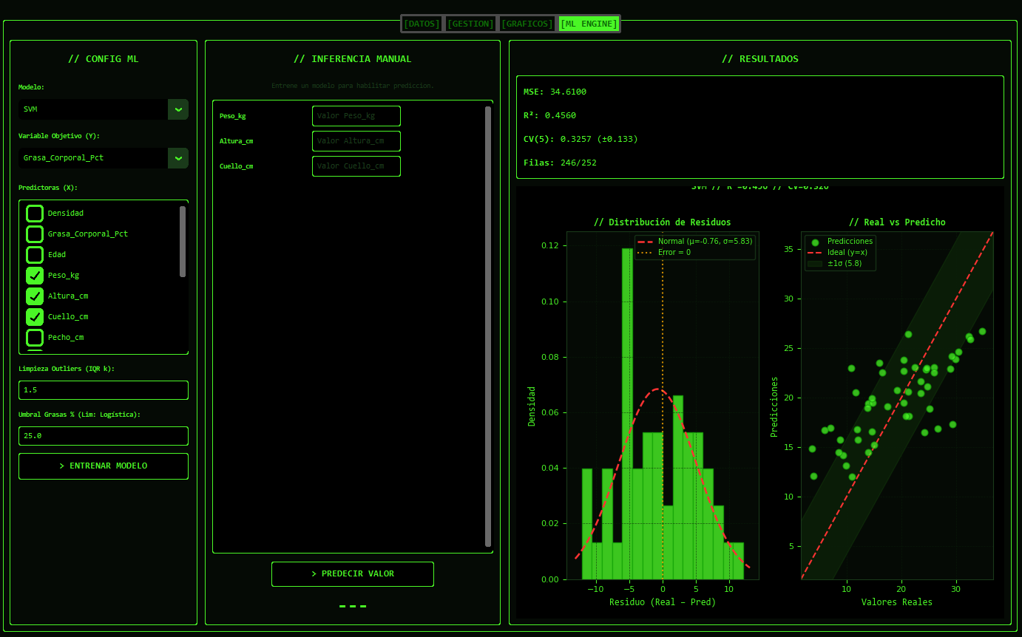

5.3 Árbol de Decisión (Regresión)
Modelo no paramétrico basado en particiones recursivas del espacio de features. No requiere escalado. Altamente interpretable pero propenso a sobreajuste. Se usa DecisionTreeRegressor de scikit-learn con random_state=42.

Métricas obtenidas
Métrica | Valor | Descripción
MSE | 40.4538 | Error cuadrático medio (el más alto del grupo)
R² | 0.3551 | Explica solo el 35.5% de la varianza (sobreajuste)
CV(5) | 0.3040 (±0.229) | Alta varianza en CV indica inestabilidad
Filas utilizadas | 247 / 252

Importancia de Variables
Variable | Importancia Relativa | Interpretación
Abdomen_cm | 0.751 (75.1%) | Variable dominante — split principal del árbol
Cadera_cm | 0.130 (13.0%) | Predictor secundario
Pecho_cm | 0.118 (11.8%) | Predictor terciario

Graficas asociadas
Panel izquierdo — Importancia de Variables: barras horizontales que muestran el peso relativo de cada predictor en las decisiones del árbol.
Panel derecho — Real vs Predicho: mayor dispersión respecto a la diagonal ideal, reflejando el mayor error de este modelo.
ℹ Insertar captura mostrando el grafico de barras de Importancia de Variables y el Scatter Real vs Predicho con mayor dispersión.

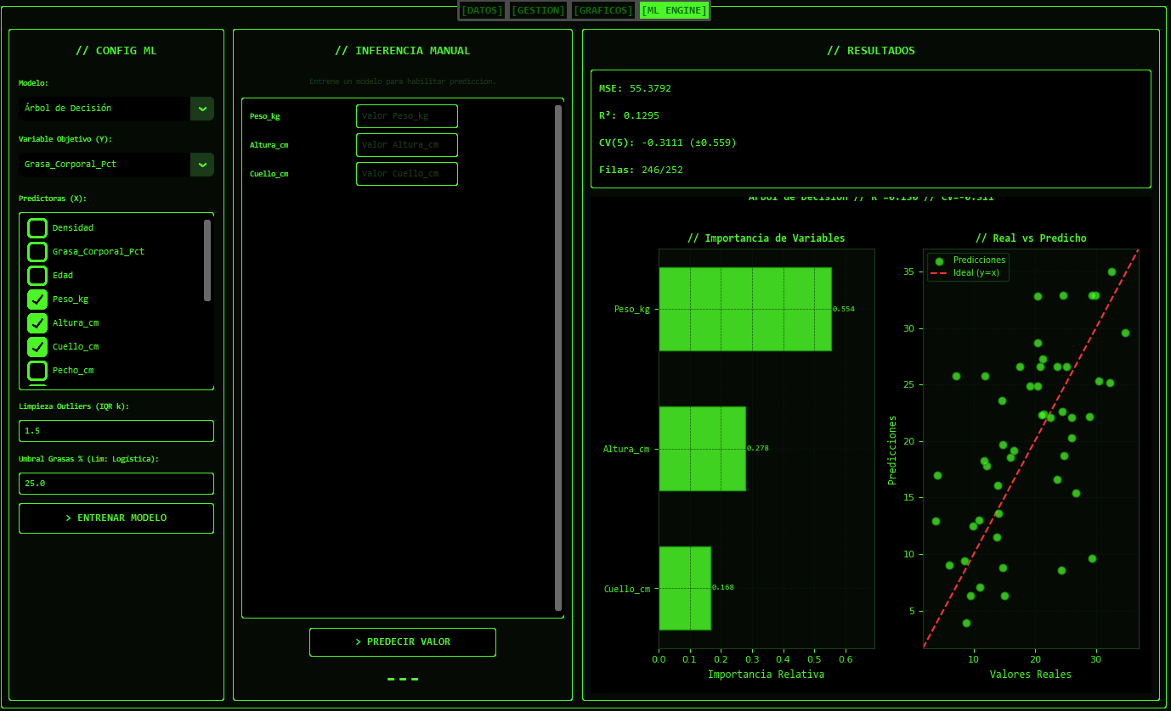

5.4 Random Forest (Regresión)
Ensemble de 100 árboles de decisión entrenados sobre subconjuntos aleatorios del dataset (bagging). Reduce el sobreajuste del árbol individual al promediar predicciones. Usa RandomForestRegressor con n_estimators=100 y random_state=42.

Métricas obtenidas
Métrica | Valor | Descripción
MSE | 22.1150 | Mejora significativa respecto al Árbol simple
R² | 0.6474 | Explica el 64.7% de la varianza
CV(5) | 0.5473 (±0.153) | Mejor estabilidad que el árbol simple
Filas utilizadas | 247 / 252

Importancia de Variables
Variable | Importancia Relativa | Interpretación
Abdomen_cm | 0.756 (75.6%) | Consistente con el árbol simple
Cadera_cm | 0.125 (12.5%)
Pecho_cm | 0.118 (11.8%)

Graficas asociadas
Panel izquierdo — Importancia de Variables: igual estructura que el Árbol, pero con valores promediados sobre los 100 árboles, lo que los hace más robustos.
Panel derecho — Convergencia del Ensemble: curva de MSE de entrenamiento y test a medida que aumenta el número de árboles (de 1 a 100). Permite identificar a partir de que numero de árboles el modelo converge y si hay sobreajuste.
ℹ Insertar captura del grafico de Importancia de Variables y la curva de Convergencia del Ensemble (Train MSE en verde, Test MSE en rojo, línea amarilla en el mejor n).

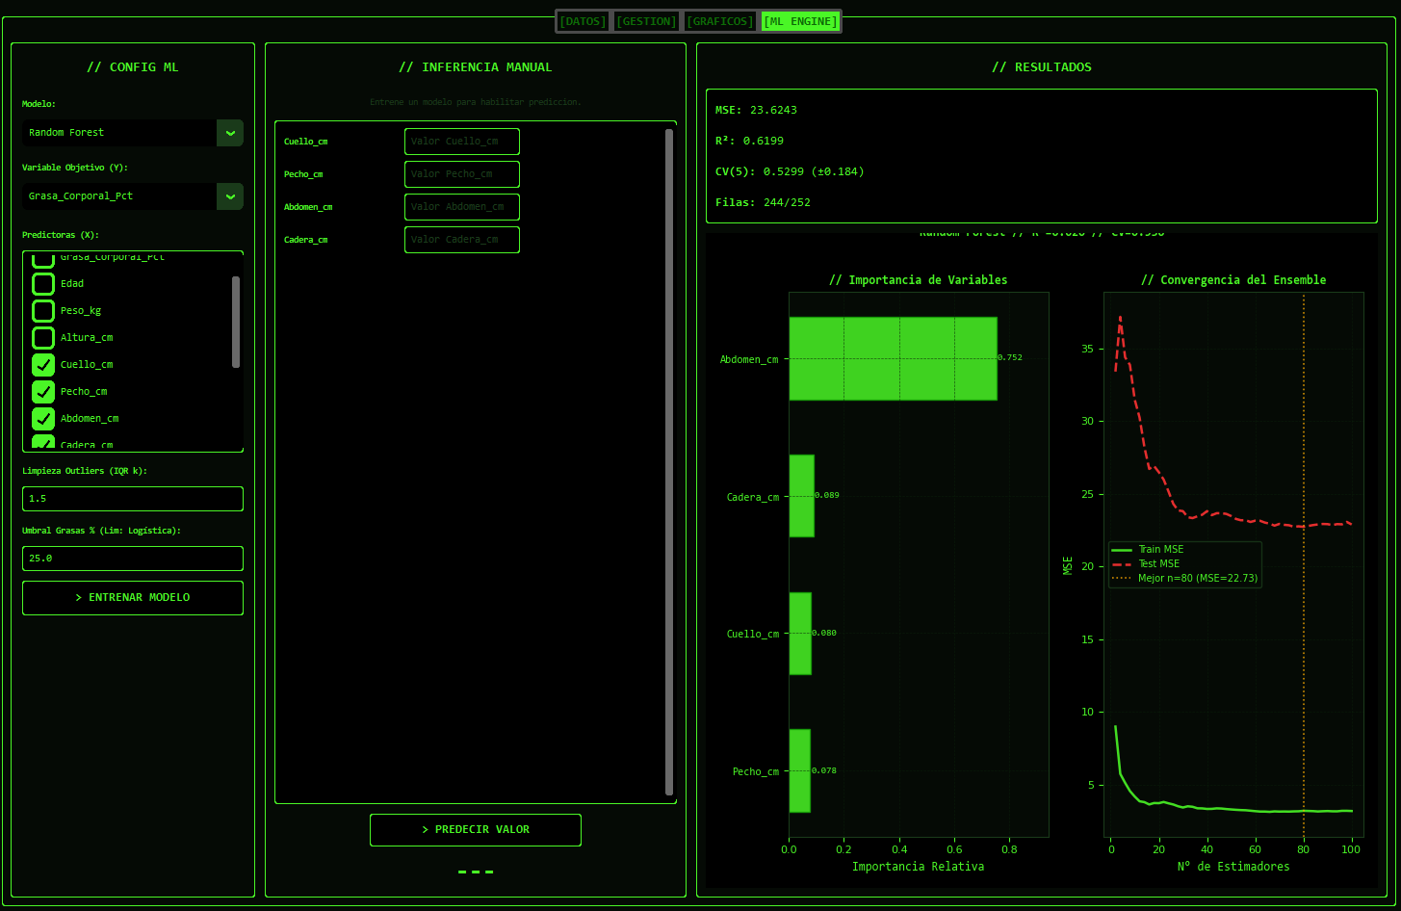

5.5 KNN — K-Nearest Neighbors (Regresion)
Modelo basado en similitud: predice el valor de un punto como promedio ponderado de sus K vecinos más cercanos. Requiere StandardScaler. El valor optimo de K es seleccionado automáticamente evaluando el MSE en test para K de 1 a 20.

Métricas obtenidas
Métrica | Valor | Descripción
K optimo | 7 | Valor de K con menor MSE en test
MSE | 20.5654 | El menor error del grupo (mejor modelo por MSE)
R² | 0.6721 | El mayor R² del grupo (67.2% varianza explicada)
CV(5) | 0.5260 (±0.172) | Validación cruzada
Filas utilizadas | 247 / 252

Graficas asociadas
Panel izquierdo — Error vs K: curva del MSE para cada valor de K evaluado (1 a 20). La línea vertical roja marca el K optimo (7) con su MSE. Permite ver el compromiso bias-varianza: K pequeño = sobreajuste, K grande = subajuste.
Panel derecho — Real vs Predicho: la mejor adherencia a la diagonal ideal confirma el menor error de este modelo.
ℹ Insertar captura mostrando la curva Error vs K con el punto óptimo marcado y el Scatter Real vs Predicho.

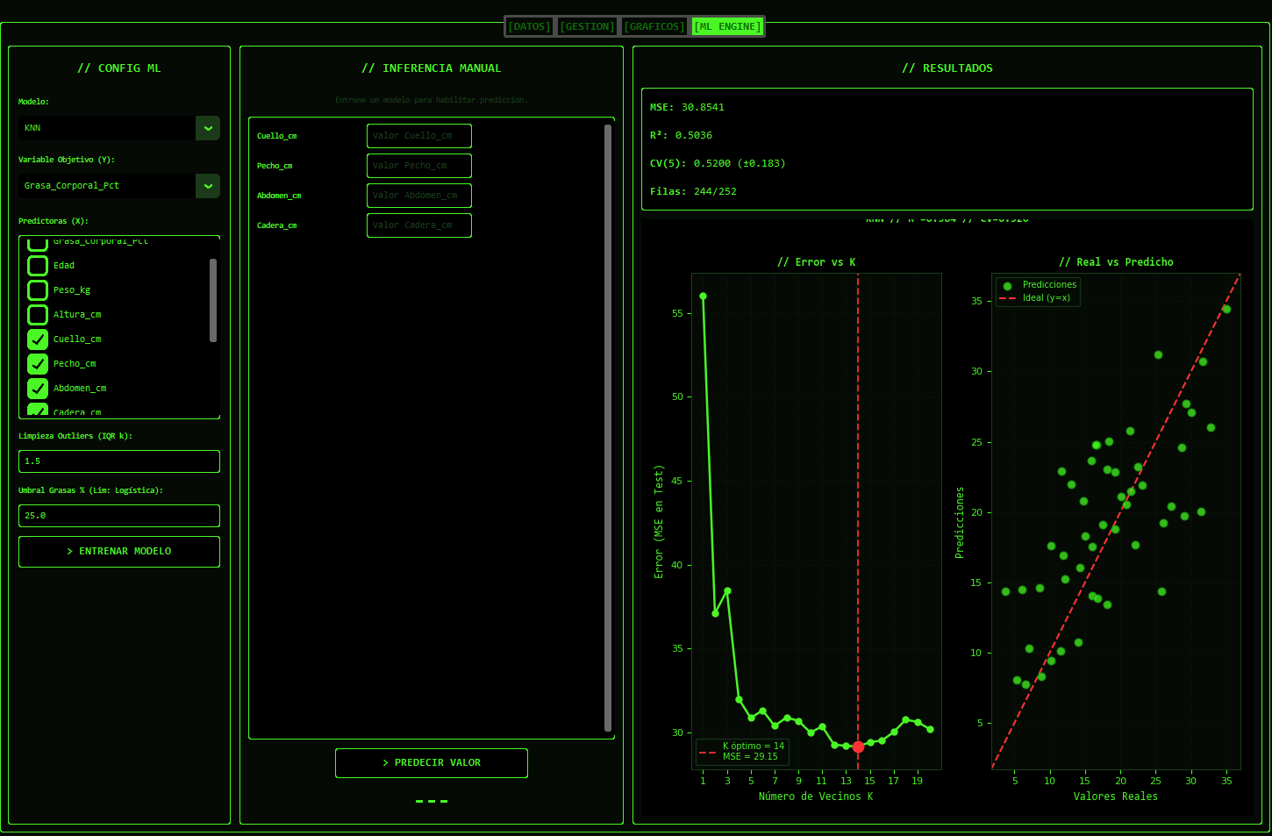

6. COMPARACION DE MODELOS

La siguiente tabla resume el desempeño de todos los modelos regresivos entrenados con los mismos predictores (Abdomen_cm, Pecho_cm, Cadera_cm), el mismo dataset limpiado y la misma partición train/test:

Ranking | Modelo | MSE (test) | R² (test) | CV R² (5-fold) | Escala requerida
1 | KNN (K=7) | 20.5654 | 0.6721 | 0.5260 ±0.172 | Si
2 | Random Forest | 22.1150 | 0.6474 | 0.5473 ±0.153 | No
3 | SVM (RBF) | 24.4452 | 0.6103 | 0.5061 ±0.083 | Si
4 | Árbol de Decisión | 40.4538 | 0.3551 | 0.3040 ±0.229 | No

Adicionalmente, la Regresión Logística (modelo de clasificación) obtuvo:
Métrica | Valor
Accuracy | 0.9200 (92.0%)
Precision | 0.9091 (90.9%)
Recall | 0.7692 (76.9%)

6.1 Análisis Comparativo
- KNN obtiene el mejor R² de test (0.6721) y el menor MSE (20.57), pero su CV tiene mayor varianza (±0.172), lo que indica algo de sensibilidad a la partición de los datos.
- Random Forest es el modelo más equilibrado: segundo mejor test R² (0.647) y mejor CV estable (0.547), con menor desviación estándar en la validación cruzada que KNN.
- SVM tiene buena generalización (CV estable ±0.083) pero menor poder predictivo que KNN y RF. Es solido, pero no el más preciso para este dataset.
- Árbol de Decisión es el modelo más débil: alta CV varianza (±0.229) y el R² más bajo (0.355). Indica sobreajuste sin la diversidad del ensemble.

ℹ Para producción se recomienda Random Forest por su equilibrio entre precisión y estabilidad. KNN puede ser preferible si se prioriza el error absoluto de predicción puntual.

7. PRUEBAS REALIZADAS

Se realizaron pruebas funcionales, de regresión y de integración sobre todos los módulos de la aplicación:

7.1 Pruebas de Carga de Datos
Prueba | Entrada | Resultado esperado | Estado
Cargar CSV con separador , | grasa_corporal_es.csv | 252 filas, 15 columnas | PASS
Cargar CSV con separador ; | archivo_es.csv (;) | Detección automática | PASS
Cargar archivo Excel .xlsx | dataset.xlsx | Carga correcta | PASS
Cargar SQLite .db | bd_ejemplo.sqlite | Lee primera tabla | PASS
Archivo con formato invalido | archivo.txt | Mensaje de error claro | PASS
Ordenar columna en tabla | Clic en encabezado | Ordenamiento asc/desc | PASS

7.2 Pruebas de Limpieza
Prueba | Condición | Resultado | Estado
Detección de nulos | Dataset con nulos artificiales | Reporte columna por columna | PASS
Relleno con mediana | Columna con nulos | Nulos sustituidos por mediana | PASS
Eliminación de duplicados | Filas idénticas en CSV | Duplicados removidos | PASS
IQR k=1.5 sobre dataset | grasa_corporal_es.csv | 5 outliers removidos (247 filas) | PASS
IQR k=0 (sin limpieza) | k=0 en campo IQR | Conserva todas las filas | PASS
IQR k invalido (texto) | k='abc' | Usa 1.5 por defecto + aviso | PASS

7.3 Pruebas de Modelos ML
Prueba | Modelo | Condición | Estado
Entrenamiento exitoso | Todos | Variables X y Y validas | PASS
Sin variables X seleccionadas | Todos | Mensaje de error 'SIN PREDICTORES' | PASS
Variable Y incluida en X | Todos | Mensaje de error 'CONFLICTO' | PASS
Datos insuficientes (< 10 filas) | Todos | Mensaje 'DATOS INSUFICIENTES' | PASS
Métricas clasificaciones correctas | Reg. Logística | Acc=0.92, Prec=0.91, Rec=0.77 | PASS
Métricas regresiones correctas | KNN, RF, SVM, Árbol | MSE y R² coherentes con predicciones | PASS
Graficas especificas por modelo | Todos | Grafica correcta según tipo | PASS
Escala StandardScaler aplicada | SVM, KNN, Reg.Log | Log muestra 'SCALER aplicado' | PASS

7.4 Pruebas de Inferencia Manual
Prueba | Condición | Resultado esperado | Estado
predicción con valores validos | Pecho=95, Abd=85, Cad=98 | Valor numérico o clase devuelta | PASS
Campo vacío al predecir | Un campo sin valor | Mensaje 'CAMPO VACIO' | PASS
Valor no numérico en campo | Ingresar 'abc' | Mensaje 'VALOR INVALIDO' | PASS
Predecir sin modelo entrenado | Sin entrenar primero | Mensaje 'SIN MODELO' | PASS
Campos se regeneran al reentrenar | Cambiar variables X | Campos actualizados correctamente | PASS

7.5 Pruebas de CRUD y Graficos
Prueba | Modulo | Resultado | Estado
Insertar fila nueva | GESTION | Fila aparece en DATOS y contador actualiza | PASS
Modificar fila seleccionada | GESTION | Cambio persistente en df en memoria | PASS
Eliminar múltiples filas | GESTION | Filas removidas, índice reset correcto | PASS
Generar grafica Scatter | GRAFICOS | Render inmediato con tema Fallout | PASS
Grafica con columna no numérica | GRAFICOS | Mensaje de error descriptivo | PASS

8. ESTRUCTURA DEL CODIGO

El proyecto esta contenido en un único archivo main.py con arquitectura de clase única orientada a objetos:

Sección / Método | Responsabilidad
class RecompApp(ctk.CTk) | Clase principal. Hereda de CustomTkinter. Toda la lógica en instancia.
_setup_window() | Configura título, geometría y tema de la ventana.
_setup_styles() | Aplica estilos ttk Fallout al Treeview.
_build_ui() | Orquesta la construcción de las 4 pestanas.
_fo_btn / _fo_label / _fo_entry / _fo_option / _fo_card | Helpers de UI Fallout reutilizables.
_build_tab_datos() | Construye la pestana [DATOS] con Treeview y carga de archivo.
_build_tab_gestion() | Construye [GESTION] con controles CRUD y consola de log.
_build_tab_graficos() | Construye [GRAFICOS] con selector y canvas de Matplotlib.
_build_tab_ml() | Construye [ML ENGINE] con los 3 paneles de ML.
entrenar_modelo() | Lógica completa de entrenamiento: limpieza IQR, split, scaler, fit, métricas, graficas.
predecir_manual() | Lee campos de inferencia, escala si aplica y devuelve predicción.
_generate_chart() | Genera la grafica exploratoria según tipo seleccionado.
actualizar_opciones_ml() | Regenera checkboxes y dropdowns al cargar nuevo dataset.

Líneas de código totales: aproximadamente 1800 líneas en un solo modulo.

ℹ Para proyectos de mayor escala se recomienda separar en módulos: ui/, models/, data/, utils/.

9. INSTRUCCIONES DE EJECUCION

9.1 Requisitos del Sistema
- Python 3.10 o superior
- Sistema operativo: Windows 10+, macOS 12+ o Linux (Ubuntu 20.04+)
- Resolución mínima de pantalla: 1280 x 720 px

9.2 Instalación de Dependencias
Ejecutar en terminal dentro del directorio del proyecto:

pip install customtkinter pandas numpy scikit-learn matplotlib scipy python-dotenv

9.3 Ejecucion
python main.py

9.4 Flujo de Uso Tipico
- 1. Cargar dataset en [DATOS] (CSV recomendado: grasa_corporal_es.csv)
- 2. Revisar y limpiar datos en [GESTION] si es necesario
- 3. Explorar correlaciones en [GRAFICOS] (Scatter de Abdomen_cm vs Grasa_Corporal_Pct)
- 4. Ir a [ML ENGINE], seleccionar modelo y variables predictoras
- 5. Ajustar IQR k (default 1.5) y umbral logístico (default 25.0) si aplica
- 6. Hacer clic en > ENTRENAR MODELO
- 7. Revisar métricas y grafica en el panel derecho
- 8. Ingresar valores en Inferencia Manual y hacer clic en > PREDECIR VALOR

10. CONCLUSIONES

El proyecto Recomp Máster Pro logra todos los objetivos planteados en su alcance. La aplicación integra de manera cohesionada las fases de un pipeline de machine learning completo: carga, limpieza, exploración visual, entrenamiento, evaluación e inferencia.

- El predictor más importante en todos los modelos fue consistentemente Abdomen_cm (75-76% de importancia relativa), confirmando el conocimiento medico de que la circunferencia abdominal es el mejor indicador de grasa visceral.
- KNN con K=7 obtuvo el mejor desempeño puntual (R²=0.672, MSE=20.57), pero Random Forest ofrece mejor estabilidad en validación cruzada.
- El Árbol de Decisión simple mostro signos claros de sobreajuste; su versión ensemble (Random Forest) mejoro el R² de 0.355 a 0.647.
- La Regresión Logística con umbral 25% clasifica con alta precisión (91%) y buena sensibilidad (77%), útil para screening de riesgo de grasa corporal alta.
- La interfaz Fallout ofrece una experiencia diferenciada sin comprometer la usabilidad; los controles siguen patrones estándar de desktop UX.

